

**Tên đồ án**

TÀI LIỆU HƯỚNG DẪN SỬ DỤNG– V1.0

tp hỒ CHÍ MINH, THÁNG 8 NĂM 2018

mÔN PHÁT TRIỂN ỨNG DỤNG (Có đồ án)

Bộ môn Kỹ thuật phần mềm – Khoa Công nghệ thông tin – ĐH Công nghiệp TP. HCM

**NỘI DUNG**

**1.** **GIỚI THIỆU ỨNG DỤNG** 2

**2.** **CẤU HÌNH PHẦN CỨNG - PHẦN MỀM** 3

2.1 Phần cứng 3

2.2 Phần mềm 3

**3.** **CÁC CHỨC NĂNG CHÍNH** 4

3.1 Chức năng của Actor 1 4

3.2 Chức năng của Actor 2 4

3.3 Chức năng của Actor 3 4

# **GIỚI THIỆU ỨNG DỤNG**

Để phù với yêu cầu thực tế, phần mềm tạo ra phải thân thiện và dễ sử dụng với mọi đối tượng người dùng thì việc tìm hiểu và phân tích các yêu cầu đề ra về mặt nghiệp vụ là rất cần thiết đối với một phần mềm.

Vấn đề đặt ra là xây dựng phần mềm quản lý mua bán xe máy. Phần mềm sẽ phải sử dụng tài khoản và mật khẩu của nhân viên và quản lý riêng để đảm bảo tính bảo mật hệ thống quản lý xe máy tránh việc truy cập trái phép.

Do việc quản lý cơ sở dữ liệu còn thô sơ và thủ công gây mất thời gian và hiệu quả công việc không cao.

Từ nhu cầu đó Phần mềm quản lý mua bán xe máy do nhóm lập trình đã ra đời với mong muốn phần mềm sẽ giúp việc quản lý mua bán xe máy trở nên dễ dàng hơn.

Phần mềm bao gồm các chức năng cơ bản như: thêm, xóa, sửa, tìm kiếm các đội tượng. Ngoài ra, kèm theo các chức năng nâng cao hơn như: xuất hóa đơn, thống kê. Điều đó, giúp cho việc quản lý và nhìn nhận tổng thể về quy trình làm việc và hiệu quả của cửa hàng một cách tiện lợi, nhanh chóng và xác suất chính xác cao hơn.

Phầm mềm lưu trữ dữ liệu bằng Hệ quản trị cơ sỡ dữ liệu SQL Server.

# **CẤU HÌNH PHẦN CỨNG - PHẦN MỀM**

## Phần cứng

## Phần mềm

1. **Hệ quản trị cơ sở dữ liệu SQL Server**

SQL , viết tắt của Structured Query Language (ngôn ngữ hỏi có cấu trúc), công cụ sử dụng để tổ chức, quản lý và truy xuất dữ liệu đuợc lưu trữ trong các cơ sở dữ liệu. SQL là một hệ thống ngôn ngữ bao gồm tập các câu lệnh sử dụng để tương tác với cơ sở dữ liệu quan hệ.

Tên gọi ngôn ngữ hỏi có cấu trúc phần nào làm chúng ta liên tưởng đến một công cụ (ngôn ngữ) dùng để truy xuất dữ liệu trong các cơ sở dữ liệu. Thực sự mà nói, khả năng của SQL vượt xa so với một công cụ truy xuất dữ liệu, mặc dù đây là mục đích ban đầu khi SQL được xây dựng nên và truy xuất dữ liệu vẫn còn là một trong những chức năng quan trọng của nó. SQL được sử dụng để điều khiển tất cả các chức năng mà một hệ quản trị cơ sở dữ liệu cung cấp cho người dùng bao gồm:

• **Định nghĩa dữ liệu** : SQL cung cấp khả năng định nghĩa các cơ sở dữ liệu, các cấu trúc lưu trữ và tổ chức dữ liệu cũng như mối quan hệ giữa các thành phần dữ liệu.

• **Truy xuất và thao tác dữ liệu** : Với SQL, người dùng có thể dễ dàng thực hiện các thao tác truy xuất, bổ sung, cập nhật và loại bỏ dữ liệu trong các cơ sở dữ liệu.

• **Điều khiển truy cập** - SQL có thể được sử dụng để cấp phát và kiểm soát các thao tác củangười sử dụng trên dữ liệu, đảm bảo sự an toàn cho cơ sở dữ

• **Đảm bảo toàn vẹn dữ liệu**: SQL định nghĩa các ràng buộc toàn vẹn trong cơ sở dữ liệu nhờ đó đảm bảo tính hợp lệ và chính xác của dữ liệu trước các thao tác cập nhật cũng như các lỗi của hệ thống.

Như vậy, có thể nói rằng SQL là một ngôn ngữ hoàn thiện được sử dụng trong các hệ thống cơ sở dữ liệu và là một thành phần không thể thiếu trong các hệ quản trị cơ sở dữ liệu. Mặc dù SQL không phải là một ngôn ngữ lập trình như C, C++, Java,... song các câu lệnh mà SQL cung cấp có thể được nhúng vào trong các ngôn ngữ lập trình nhằm xây dựng các ứng dụng tương tác với cơ sở dữ liệu.

Khác với các ngôn ngữ lập trình quen thuộc như C, C++, Java,... SQL là ngôn ngữ có tính khai báo. Với SQL, người dùng chỉ cần mô tả các yêu cầu cần phải thực hiện trên cơ sở dữ liệu mà không cần phải chỉ ra cách thức thực hiện các yêu cầu như thế nào. Chính vì vậy, SQL là ngôn ngữ dễ tiếp cận và dễ sử dụng.

# **CÁC CHỨC NĂNG CHÍNH**

## Chức năng của Nhân Viên

### Đăng Nhập

Để vào được hệ thống của chương trình thì bắt buộc người quản lý và nhân viên phải thông qua Đăng nhập hệ thống.

- Nếu là người quản lý nhập đúng Tên đăng nhập và Mật khẩu và nhấn nút “**Đăng nhập**” thì khi đó hiện giao diện Menu Quản Lý và người quản lý có thể sử dụng chương trình. Còn nếu nhập sai thì hiện ra thông báo “Đăng nhập thất bại”. Tên đăng nhập và mật khẩu là “maNhanVien” và “matKhau” trong bảng “Tài Khoản”.

- Nếu là nhân viên nhập đúng Tên đăng nhập và Mật khẩu và nhấn nút “Đăng nhập” thì khi đó hiện giao diện Menu Nhân Viên và nhân viên có thể sử dung chương trình. Còn nếu nhập sai thì hiện ra thông báo “Đăng nhập thất bại”. Tên đăng nhập và mật khẩu là “maNhanVien” và “matKhau”trong bảng “TaiKhoan”.

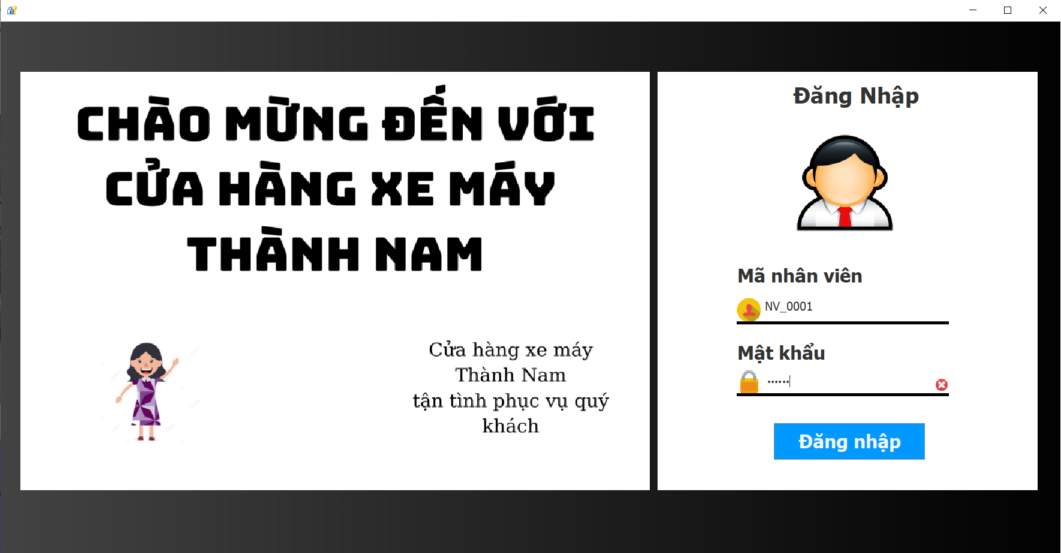

### Quản Lý Kho Hàng

- Để sử dụng được chức năng này thì người dùng phải đăng nhập thành công vào hệ thống và chọn chức năng **Quản Lý Kho Hàng**.

- Sau khi chọn chức năng **Quản Lý Kho Hàng** thì người sử dụng nhấn nút “ **Thêm** ” hệ thống sẽ kiểm tra thông tin xe vừa nhập có đúng cấu trúc hay không? Nếu không hợp lệ thì hệ thống sẽ thông báo thông tin không hợp lệ, còn nếu hợp lệ thì khi đó thông tin mới sẽ được load lên giao diện và lưu vào trong cơ sở dữ liệu.

- Nút **Sửa** sẽ tiến hành sửa dữ liệu người dùng nhập vào trên các JTextField và lưu lại dữ liệu sau chỉnh sửa .

- Nút **Xóa** thực hiện xóa bản ghi được chọn trên bảng và trong cơ sở dữ liệu.

- Nút **Làm mới** thực hiện làm rỗng JTextField.

- Nút **Chi tiết** sẽ mở cửa sổ mới hiển thị thông tin chi tiết của xe đã được chọn trên bảng

- Nút **Sắp xếp** sẽ sắp xếp lại các dòng dữ liệu trên bảng theo tiêu chí đã chọn trước

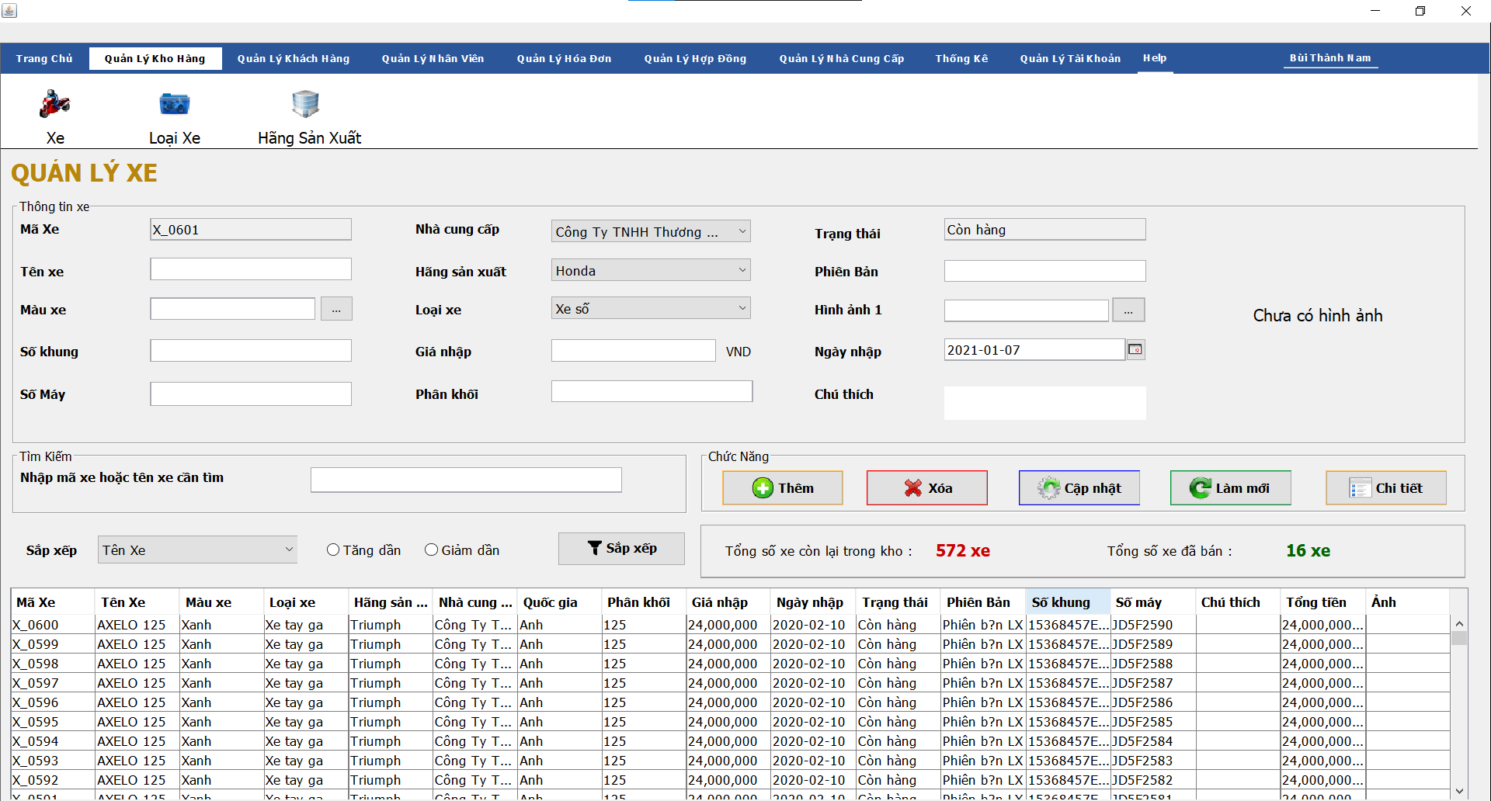

### Quản Lý Loại Xe

- Để sử dụng được chức năng này thì người dùng phải đăng nhập thành công vào hệ thống và chọn chức năng **Quản Lý Kho Hàng** sau đó chọn tab **Loại Xe**.

- Sau khi chọn tab **Loại Xe** vào hệ thống thì người sử dụng nhấn nút “ **Thêm** ” hệ thống sẽ kiểm tra thông tin loại xe vừa nhập có đúng cấu trúc hay không? Nếu không hợp lệ thì hệ thống sẽ thông báo thông tin không hợp lệ, còn nếu hợp lệ thì khi đó thông tin mới sẽ được load lên giao diện và lưu vào trong cơ sở dữ liệu.

- Nút **Cập nhật** sẽ tiến hành sửa dữ liệu người dùng nhập vào trên các JTextField và lưu lại dữ liệu sau chỉnh sửa .

- Nút **Xóa** thực hiện xóa bản ghi được chọn trên bảng và trong cơ sở dữ liệu.

- Nút **Làm mới** thực hiện xóa trống JtextField

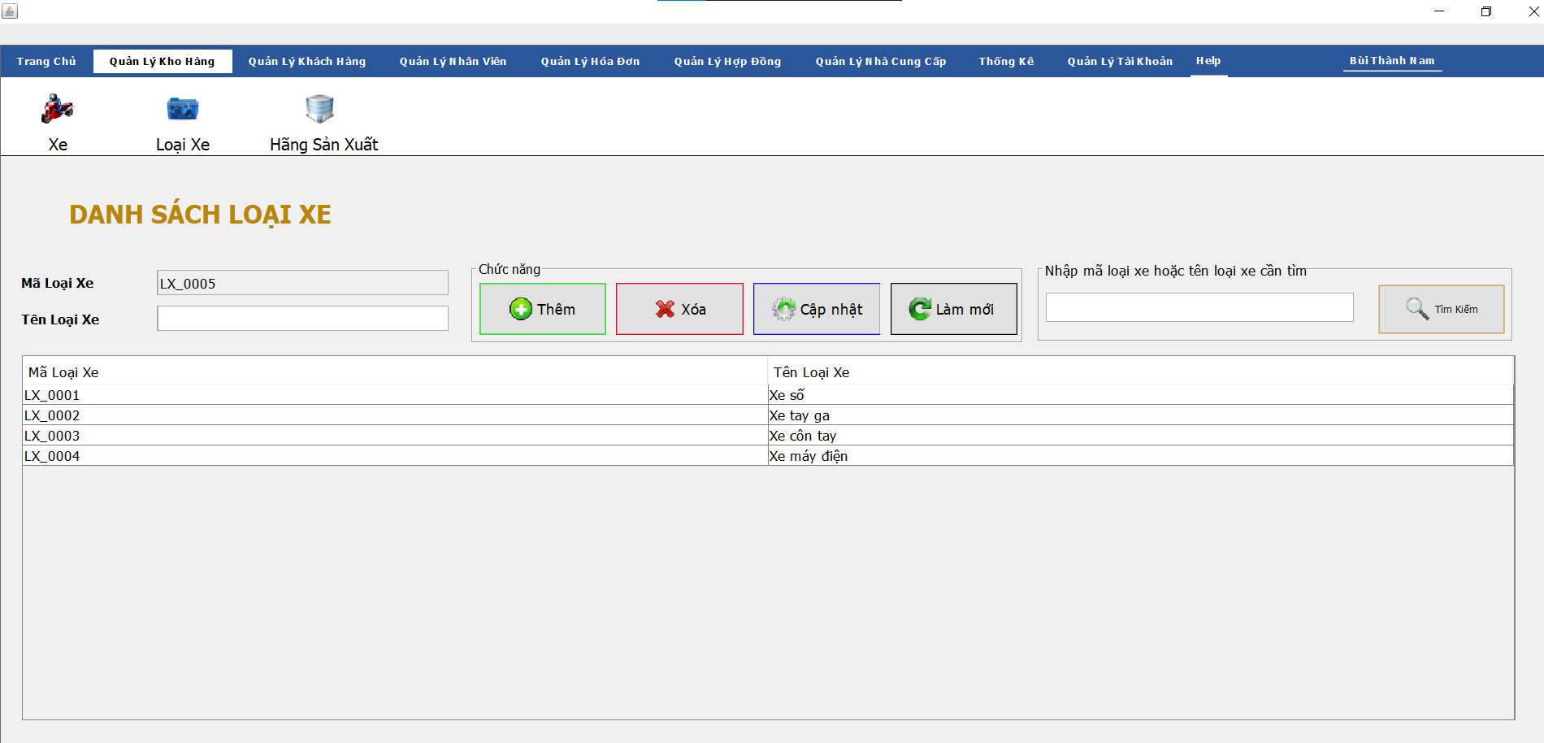

### Quản Lý Hãng Sản Xuất

- Để sử dụng được chức năng này thì người dùng phải đăng nhập thành công vào hệ thống và chọn chức năng **Quản Lý Kho Hàng** sau đó chọn tab **Hãng Sản Xuất**.

- Sau khi chọn tab **Hãng Sản Xuất** vào hệ thống thì người sử dụng nhấn nút “ **Thêm** ” hệ thống sẽ kiểm tra thông tin loại xe vừa nhập có đúng cấu trúc hay không? Nếu không hợp lệ thì hệ thống sẽ thông báo thông tin không hợp lệ, còn nếu hợp lệ thì khi đó thông tin mới sẽ được load lên giao diện và lưu vào trong cơ sở dữ liệu.

- Nút **Cập nhật** sẽ tiến hành sửa dữ liệu người dùng nhập vào trên các JTextField và lưu lại dữ liệu sau chỉnh sửa .

- Nút **Xóa** thực hiện xóa bản ghi được chọn trên bảng và trong cơ sở dữ liệu.

- Nút **Làm mới** thực hiện xóa trống JtextField

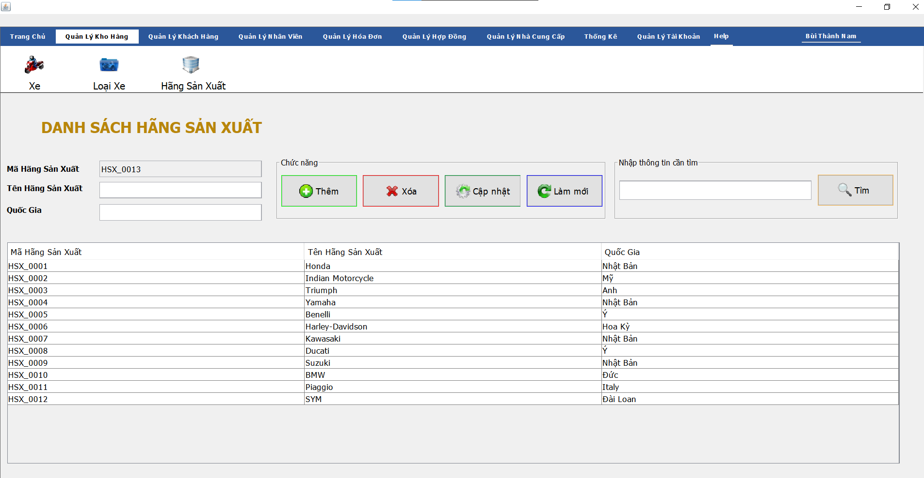

### Quản Lý Khách Hàng

- Để sử dụng được chức năng này thì người dùng phải đăng nhập thành công vào hệ thống và chọn chức năng **Quản Lý Nhân Viên**.

- Sau khi chọn chức năng **Quản Lý Nhân Viên** thì người sử dụng nhấn nút “ **Thêm** ” hệ thống sẽ kiểm tra thông tin xe vừa nhập có đúng cấu trúc hay không? Nếu không hợp lệ thì hệ thống sẽ thông báo thông tin không hợp lệ, còn nếu hợp lệ thì khi đó thông tin mới sẽ được load lên giao diện và lưu vào trong cơ sở dữ liệu, đồng thời cập nhật Tổng số khách hàng, tổng số khách hàng nam/nữ. Lưu ý: Khách hàng phải lớn hơn hoặc bằng 18 tuổi mới có thể Thêm.

- Nút **Cập nhật** sẽ tiến hành sửa dữ liệu người dùng nhập vào trên các JTextField và lưu lại dữ liệu sau chỉnh sửa .

- Nút **Xóa** thực hiện xóa bản ghi được chọn trên bảng và trong cơ sở dữ liệu, đồng thời cập nhật lại tổng số khách hàng, tổng số khách hàng nam/nữ.

- Nút **Làm mới** thực hiện làm rỗng JTextField.

- Người dùng có thể nhập số chứng minh nhân dân, tên khách hàng hoặc mã khách hàng để tìm kiếm khách hàng ở phần Tìm kiếm.

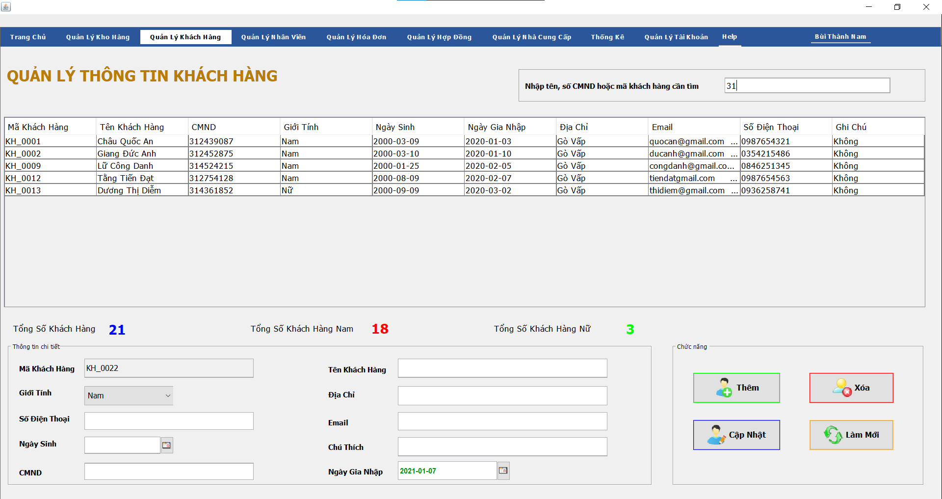

### Lập Hóa Đơn

- Để sử dụng được chức năng này thì người dùng phải đăng nhập thành công vào hệ thống và chọn chức năng **Quản Lý Hóa Đơn**.

- Người dùng nhập số chứng minh nhân dân ở phần thông tin chung, nếu số chứng minh của khách hàng đã tồn tại trong danh sách khách hàng ở cơ sở dữ liệu thì các thông tin như: tên khách hàng, số điện thoại, chú thích sẽ được hiển thị lên phần thông tin chung. Ngược lại, nếu khách hàng không có trong cơ sở dữ liệu hay nói cách khác khách hàng này chưa từng mua tại cửa hàng thì các thông tin đó sẽ không được hiển thị lên phần thông tin chung.

- Sau đó, người dùng nhập mã xe, nếu xe tồn tại thì các thông tin như tên xe, phiên bản, màu xe, số khung, số máy sẽ được hiển thị lên phần thông tin xe, ngược lại sẽ được để trống. Hoặc người dùng có thể nhập số khung, quá trình tưởng tự như nhập mã xe.

- Trường hợp người dùng không nhớ mã xe hay không muốn nhập số khung, người dùng có thể nhập hoặc chọn tên xe ở JCombobox tên xe trong phần Thông tin xe, sau đó chọn phiên bản, màu xe, và số khung tương ứng.

- Nút **Xóa** Trống dùng để xóa trỗng các thông tin phàn “Thông tin xe”

- Nút **Thêm Xe** thực hiện thêm xe vào bảng Danh sách xe bán. Nếu thông tin xe đã có đầy đủ thì sẽ thêm vào bảng Dánh Sách xe bán. Ngược lại, thông báo “Vui lòng chọn xe”. Ngoài ra, nếu xe đã tồn tại trong bảng Danh sách xe bán thì sẽ thông báo “Xe đã tồn tại trong chi tiết hoa đơn !”.

- Nút **Xóa Xe CTHD** Thực hiện xóa xe khỏi bảng Danh sách xe bán. Nếu chưa chọn xe thì thông báo “Vui lòng chọn xe cần xóa khỏi CTHD”. Ngược lại, xóa xe ra khỏi bảng danh sách chi tiết hóa đơn.

- Nút **Hủy CTHD** thực hiện xóa bỏ toàn bộ xe trong bảng Danh sách xe bán. Nếu bảng Danh sách xe bán rỗng thì thông báo “Không có xe nào trong danh sách xe bán”

- Nút **Thanh Toán** thực hiển mở cửa sổ thanh toán. Nếu chưa có thông tin khách hàng thì sẽ thông báo “Vui lòng chọn Khách Hàng!”, nếu bảng Danh sách xe bán rỗng sẽ thông báo “Chưa có sản phẩm”. Ngược lại mở cửa sổ thanh toán.

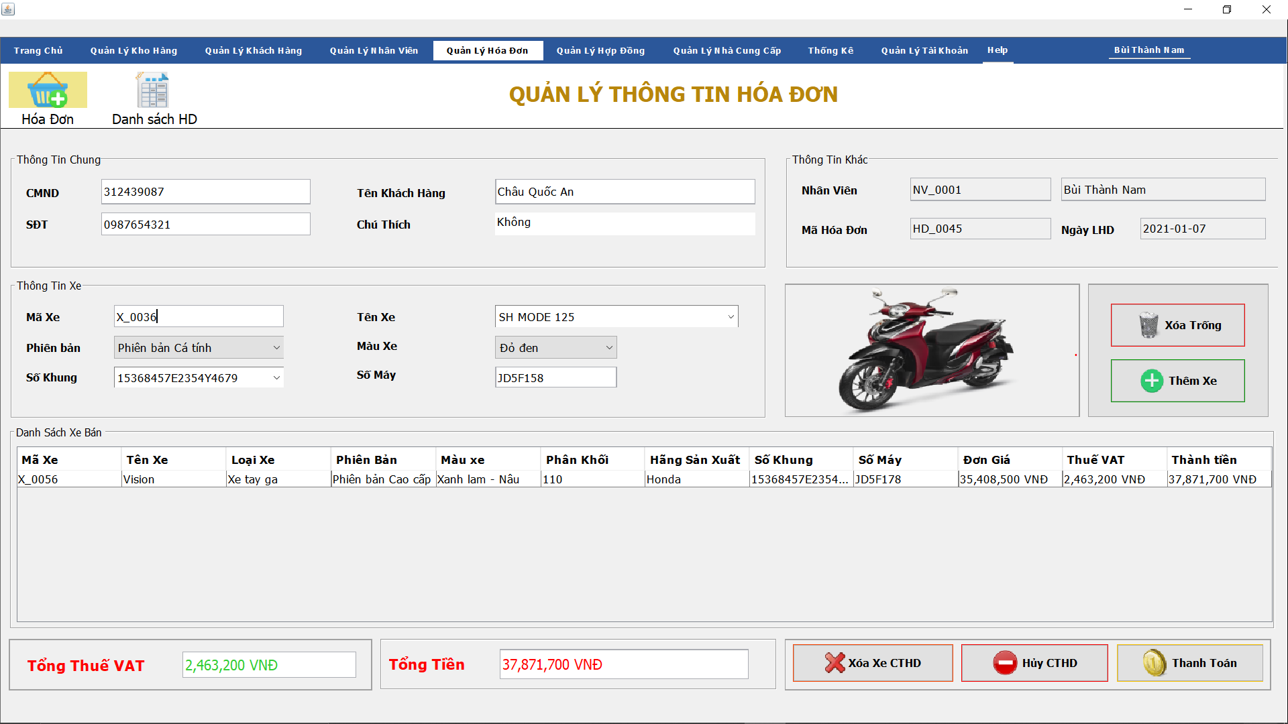

### Quản Lý Hóa Đơn

- Để sử dụng được chức năng này thì người dùng phải đăng nhập thành công vào hệ thống và chọn chức năng **Quản Lý Hóa Đơn**, sau đó chọn tab **Danh Sách HD**.

- Người dùng có thể tìm kiếm hóa đơn bằng cách nhập mã hóa đơn hoặc mã khách hàng hoặc tên khách hàng hoặc chọn ngày lập hóa đơn tại phần Thông tin tìm kiếm.

- Người dùng chọn bất kỳ hóa đơn trên bảng Thông tin hóa đơn, giao diện sẽ hiển thị danh sách chi tiết hóa đơn tưởng ứng tại bảng Thông tin chi tiết hóa đơn.

- Nút **Xóa Trống** dùng để làm rỗng phần Thông tin tìm kiếm, đồng thời tải lên 50 hóa đơn gần nhất vào bảng Thông tin hóa đơn

- Nút **Làm mới** thực hiện tải lại trang, tải lại hóa đơn mới nhất được lập, đồng thời ngày lập hóa đơn được chọn là ngày hiện tại.

- Nút **Xuất Hóa Đơn** thực hiện chức năng xuất lại hóa đơn bất kỳ trước đó. Nếu bảng Thông tin hóa đơn chưa được chọn sẽ thông báo “Vui lòng chọn hóa đơn”. Ngược lại, sẽ mở cửa sổ xuất hóa đơn.

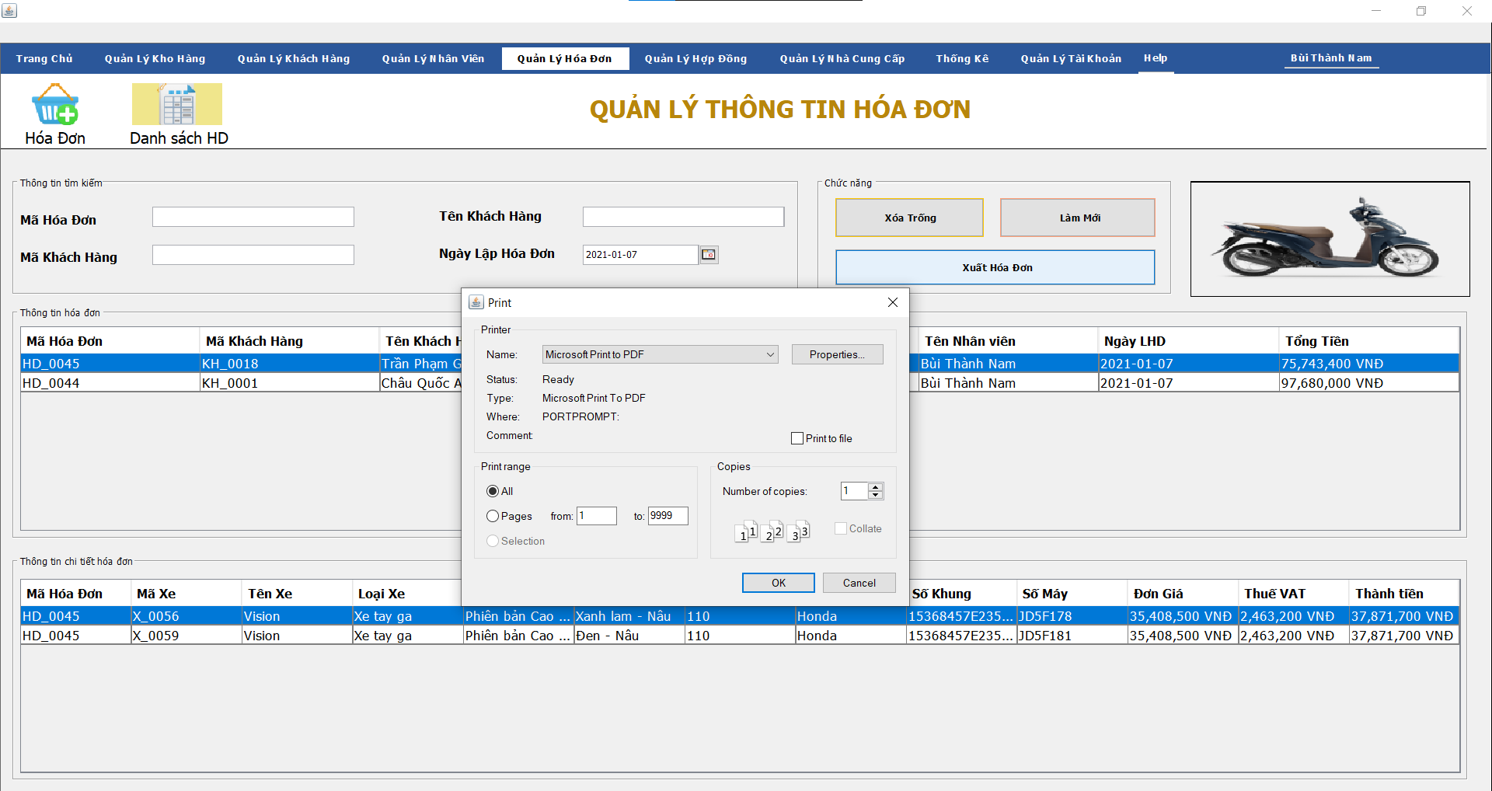

### Quản Lý Hợp Đồng

- Để sử dụng được chức năng này thì người dùng phải đăng nhập thành công vào hệ thống và chọn chức năng **Quản Lý Hợp Đồng**.

- Người dùng nhập số chứng minh nhân dân hoặc chọn ngày lập hóa đơn để giao diện hiển thị dánh sách xe trong chi tiêt hóa đơn.

- Nút “**Tạo mới**” thực hiện chức năng lập hợp đồng. Nếu người dùng không chọn xe thì sẽ thông báo “Bạn chưa chọn xe”, nếu người dùng chọn xe, nhưng xe đó đã được lập hợp đồng rồi thì sẽ thông báo “Xe đã được tạo hợp đồng”. Ngược lại, nếu xe vẫn chưa được tạo hợp đồng thì xe sẽ được thêm vào cơ sở dữ liệu bảng hợp đồng và thêm vào bảng danh sách hợp đồng trên giao diện, đồng thời thông báo “Lập hợp đồng thành công”.

- Nút “**Làm sạch”** thực hiện xóa rỗng các JtextField phần Thông tin khách hàng.

- Nút “**Tìm**” tìm kiếm hợp đồng của khách hàng có số chứng mình nhân dân tại JtextField tìm kiếm. Nếu JtextField này rồng sẽ hiển thị danh sách 50 hợp đồng gần nhất.

- Nút “**Xuất**” mở cửa sổ xuất hợp đồng, nếu chưa chọn hợp đồng sẽ thông báo “Vui lòng chọn hợp đồng để xem thông tin chi tiết”

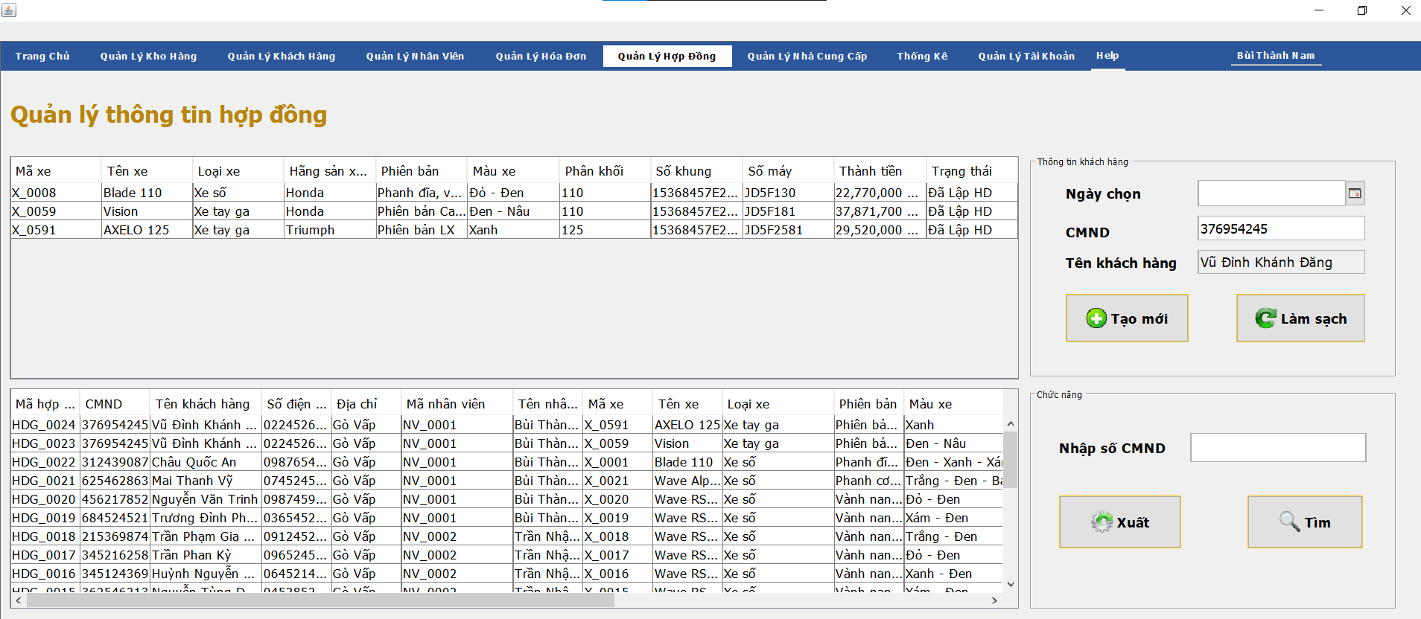

### Quản Lý Nhà Cung Cấp

- Để sử dụng được chức năng này thì người dùng phải đăng nhập thành công vào hệ thống và chọn chức năng **Quản Lý Nhà Cung Cấp**.

- Sau khi chọn chức năng **Quản Lý Nhà Cung Cấp** thì người sử dụng nhấn nút “ **Thêm** ” hệ thống sẽ kiểm tra thông tin xe vừa nhập có đúng cấu trúc hay không? Nếu không hợp lệ thì hệ thống sẽ thông báo thông tin không hợp lệ, còn nếu hợp lệ thì khi đó thông tin mới sẽ được load lên giao diện và lưu vào trong cơ sở dữ liệu đồng thời thông báo thêm thành công và cập nhật số lượng nhà cung cấp.

- Nút **Cập nhật** sẽ tiến hành sửa dữ liệu người dùng nhập vào trên các JTextField và lưu lại dữ liệu sau chỉnh sửa .

- Nút **Xóa** thực hiện xóa bản ghi được chọn trên bảng và trong cơ sở dữ liệu.

- Nút **Làm tươi** thực hiện làm rỗng JTextField.

- Người dùng nhập mã hoặc tên nhà cung cấp để tìm kiếm nhà cung cấp trong danh sách tại phần Tìm kiếm

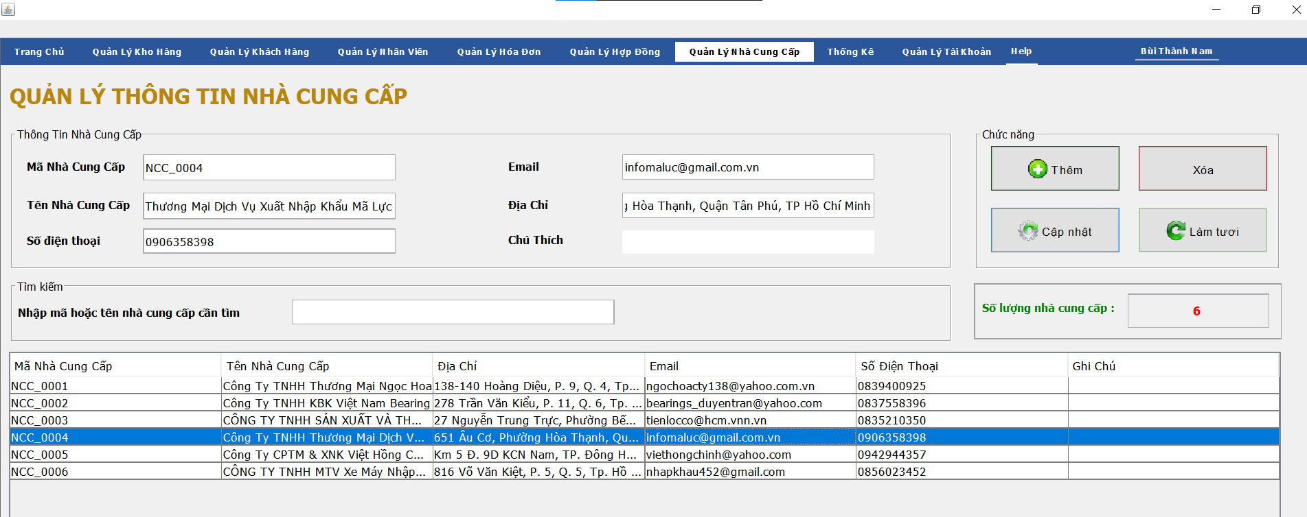

### Thống Kê

1. Người dùng chọn tab thống kê xe:

* Trong tab thống kê xe gồm có các dữ liệu được lọc sẵn, biểu đồ và danh sách các xe đã được bán xếp theo thứ tự từ nhiều tới ít.
* Người dùng chọn ngày, tháng, năm cần thống kê, chọn dạng lọc (theo ngày, tháng, năm). Sau đó ấn nút lọc.
* Toàn bộ dữ liệu sẽ được lọc theo ngày tháng mà người dùng mong muốn
* 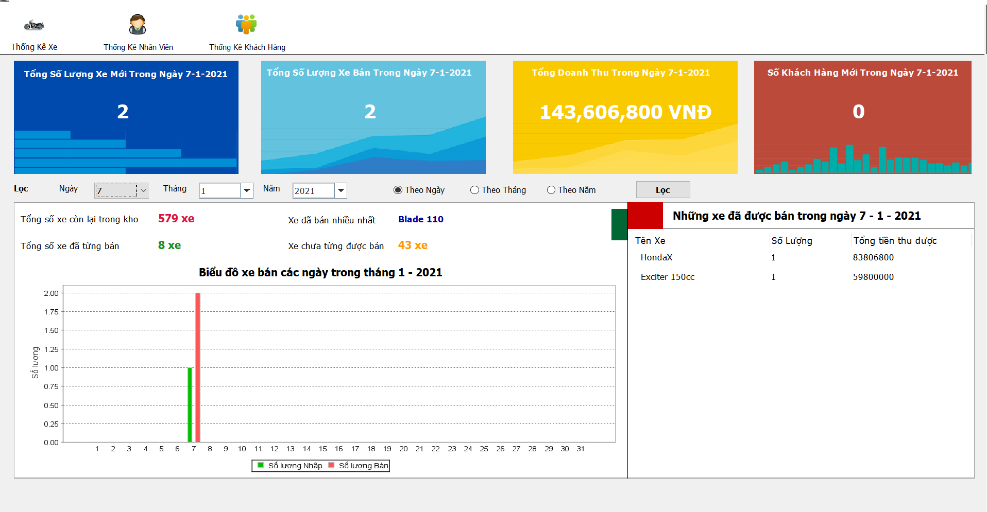Đối với biểu đồ: Lọc theo ngày nghĩa là lọc tất cả các ngày trong tháng được chọn. Lọc theo tháng sẽ được lọc trong vòng 12 tháng của năm. Và năm sẽ được lọc từ năm 2019 đến năm hiện tại.

1. Người dùng chọn tab Thống kê khách hàng

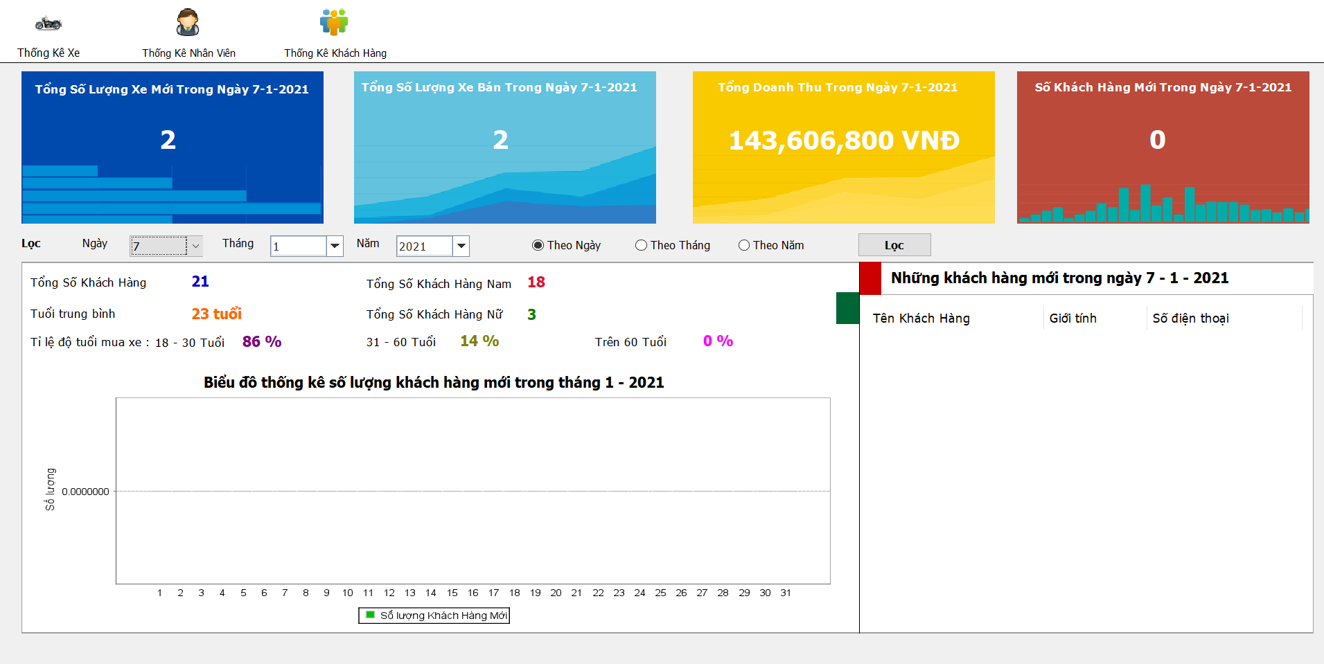

* Trong tab thống kê xe gồm có các dữ liệu được lọc sẵn, biểu đồ và danh sách các xe đã được bán xếp theo thứ tự từ nhiều tới ít.
* Người dùng chọn ngày, tháng, năm cần thống kê, chọn dạng lọc (theo ngày, tháng, năm). Sau đó ấn nút lọc.
* Toàn bộ dữ liệu sẽ được lọc theo ngày tháng mà người dùng mong muốn
* Đối với biểu đồ: Lọc theo ngày nghĩa là lọc tất cả các ngày trong tháng được chọn. Lọc theo tháng sẽ được lọc trong vòng 12 tháng của năm. Và năm sẽ được lọc từ năm 2019 đến năm hiện tại.

### Thanh Toán

* Để thực hiện chức năng này bạn phải hoàn thành chức năng lập hóa đơn.
* Người dùng nhập số tiền khách đưa
* Nút “**Hoàn Tất**” mở cửa sổ xuất hóa đơn. Nếu số tiền khách đưa nhỏ hơn tổng thanh toán sẽ thông báo số tiền khách đưa không hợp lệ.
* 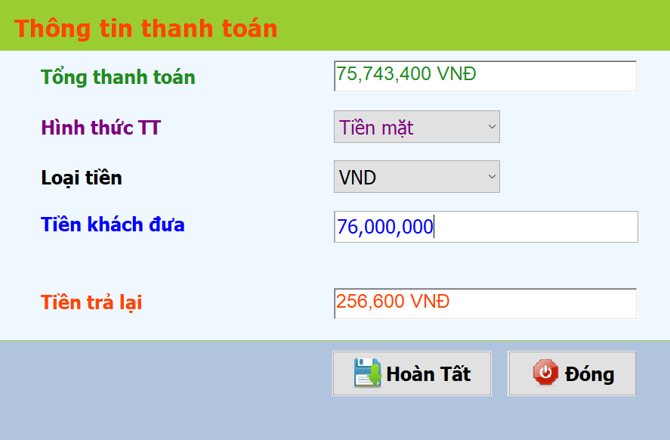Nút “**Đóng**” tắt cửa sổ thanh toán quay về giao diện **Lập Hóa Đơn**.

### Xuất Hóa Đơn

- Để sử dụng được chức năng này thì người dùng phải đăng nhập thành công vào hệ thống và chọn chức năng **Quản Lý Hợp Đồng** sau đó chọn hợp đồng, rồi chọn nút **Xuất**.

- Nút “**Xuất**” mở cửa sổ xuất hợp đồng

- Nút “**Đóng**” tắt cửa sổ thanh toán quay về giao diện **Quản Lý Hợp Đồng**

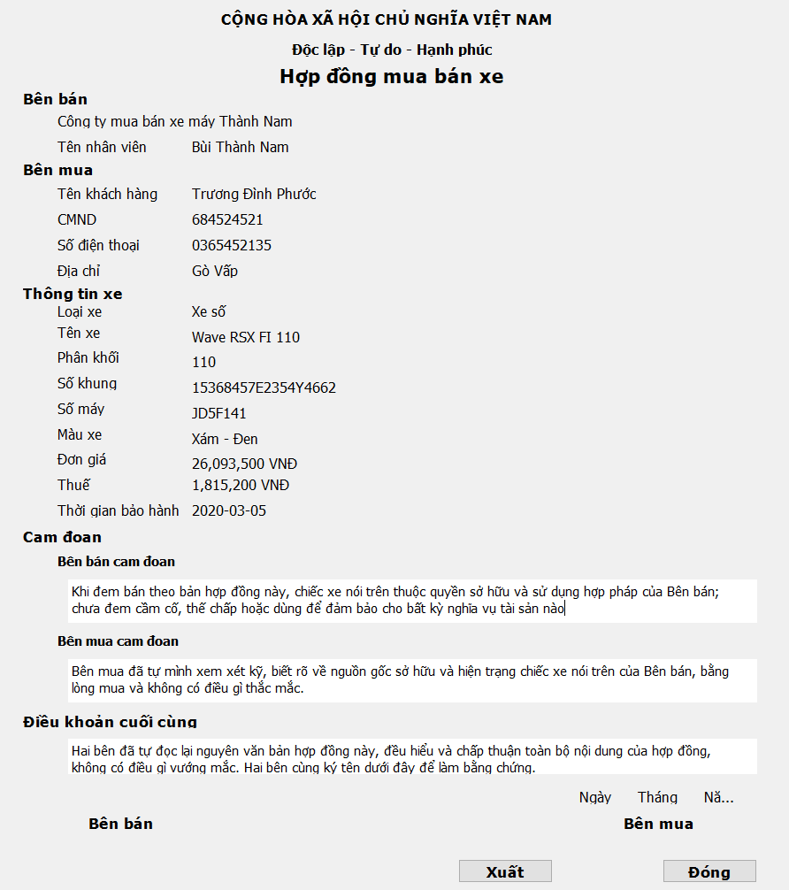

## Chức năng của Quản Lý

### Quản Lý Tài Khoản

- Để sử dụng được chức năng này thì người dùng phải đăng nhập thành công vào hệ thống và chọn chức năng **Quản Lý Tài Khoản**.

- Sau khi chọn chức năng **Quản Lý Tài Khoản** thì người sử dụng nhấn nút “ **Cấp Tài Khoản** ” hệ thống sẽ kiểm tra thông tin xe vừa nhập có đúng cấu trúc hay không? Nếu không hợp lệ thì hệ thống sẽ thông báo thông tin không hợp lệ, còn nếu hợp lệ thì khi đó thông tin mới sẽ được load lên giao diện và lưu vào trong cơ sở dữ liệu đồng thời thông báo” tạo tài khoản thành công”.

- Nút **Cập nhật** sẽ tiến hành sửa dữ liệu người dùng nhập vào trên các JTextField và lưu lại dữ liệu sau chỉnh sửa .

- Nút **Xóa Tài Khoản** thực hiện xóa bản ghi được chọn trên bảng và trong cơ sở dữ liệu nếu tài khoản này chưa là khóa ngoại của đối tượng khác. Nếu chưa chọn tài khoản sẽ thông báo vui lòng chọn tài khoản cần xóa. Ngược lại, nếu chọn tài khoản mà tài khoản này đang thực thi sẽ thông báo “Tài khoản này đang thực thi không thể xóa”.

- Nút **Đặt lại mật khẩu** thực hiện đặt lại mật khẩu về dạng mặt định 123456. Nếu chưa chọn tài khoản sẽ thông báo “Vui lòng chọn tài khoản”. Ngược lại thông báo đặt lại mật khẩu thành công.

- Người dùng nhấp chọn Mã Nhân Viên hoặc Tên Nhân Viên tại phần Tìm kiếm sau đó nhập thông tin tiềm kiếm sẽ hiển thị danh sách tài khoản tìm kiếm tương ứng.

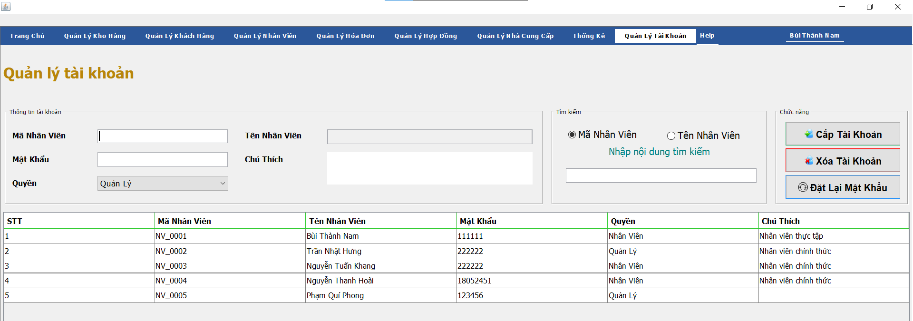

### Quản Lý Nhân Viên

- Để sử dụng được chức năng này thì người dùng phải đăng nhập thành công vào hệ thống và chọn chức năng **Quản Lý Nhân Viên**.

- Sau khi chọn chức năng **Quản Lý Nhân Viên** thì người sử dụng nhấn nút “ **Thêm** ” hệ thống sẽ kiểm tra thông tin xe vừa nhập có đúng cấu trúc hay không? Nếu không hợp lệ thì hệ thống sẽ thông báo thông tin không hợp lệ, còn nếu hợp lệ thì khi đó thông tin mới sẽ được load lên giao diện và lưu vào trong cơ sở dữ liệu.

- Nút **Sửa** sẽ tiến hành sửa dữ liệu người dùng nhập vào trên các JTextField và lưu lại dữ liệu sau chỉnh sửa .

- Nút **Xóa** thực hiện xóa bản ghi được chọn trên bảng.

- Nút **Làm mới** thực hiện làm rỗng JTextField.

- Người dùng có thể nhập số chứng minh nhân dân hoặc điện thoại để tìm kiếm nhân viên ở phần Tìm kiếm.

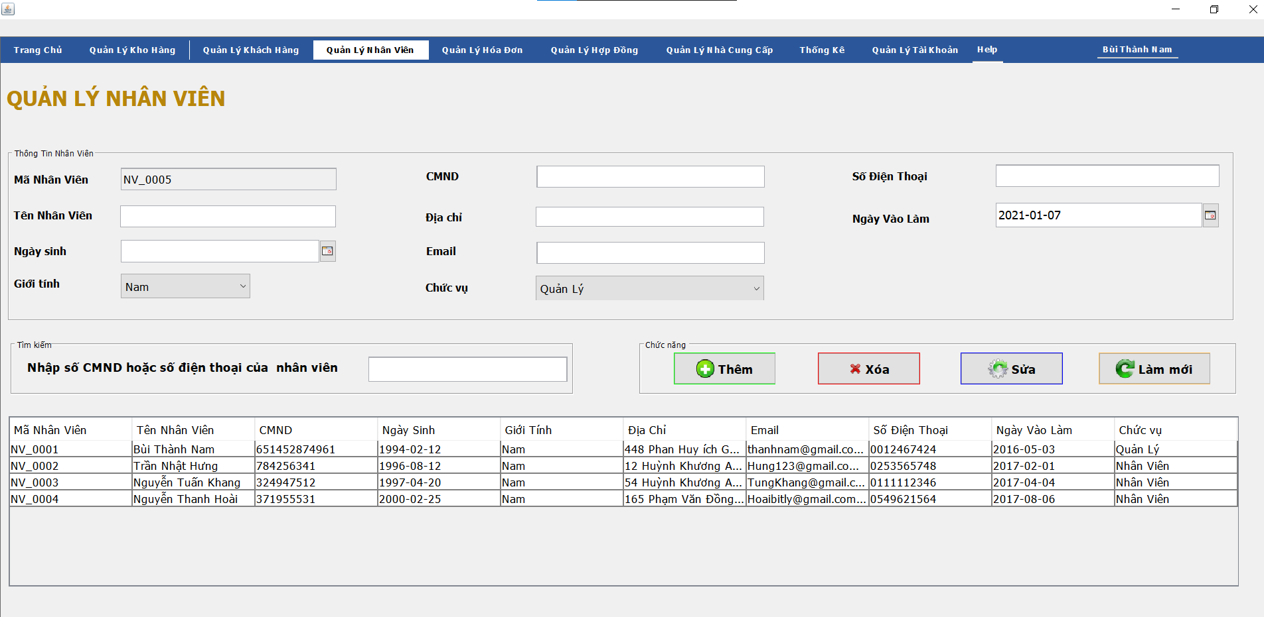

### Thống Kê

* Phía trên có 4 dữ liệu cho người dùng quan sát: Thống kê số lượng xe mới, thống kê số lượng xe đã được bán, thống kê doanh thu, thống kê số khách hàng mới. Tất cả sẽ được lọc theo ngày, tháng, năm.

1. Người dùng chọn tab thống kê xe:

* Trong tab thống kê xe gồm có các dữ liệu được lọc sẵn, biểu đồ và danh sách các xe đã được bán xếp theo thứ tự từ nhiều tới ít.
* Người dùng chọn ngày, tháng, năm cần thống kê, chọn dạng lọc (theo ngày, tháng, năm). Sau đó ấn nút lọc.
* Toàn bộ dữ liệu sẽ được lọc theo ngày tháng mà người dùng mong muốn
* Đối với biểu đồ: Lọc theo ngày nghĩa là lọc tất cả các ngày trong tháng được chọn. Lọc theo tháng sẽ được lọc trong vòng 12 tháng của năm. Và năm sẽ được lọc từ năm 2019 đến năm hiện tại.

1. Người dùng chọn tab thống kê nhân viên

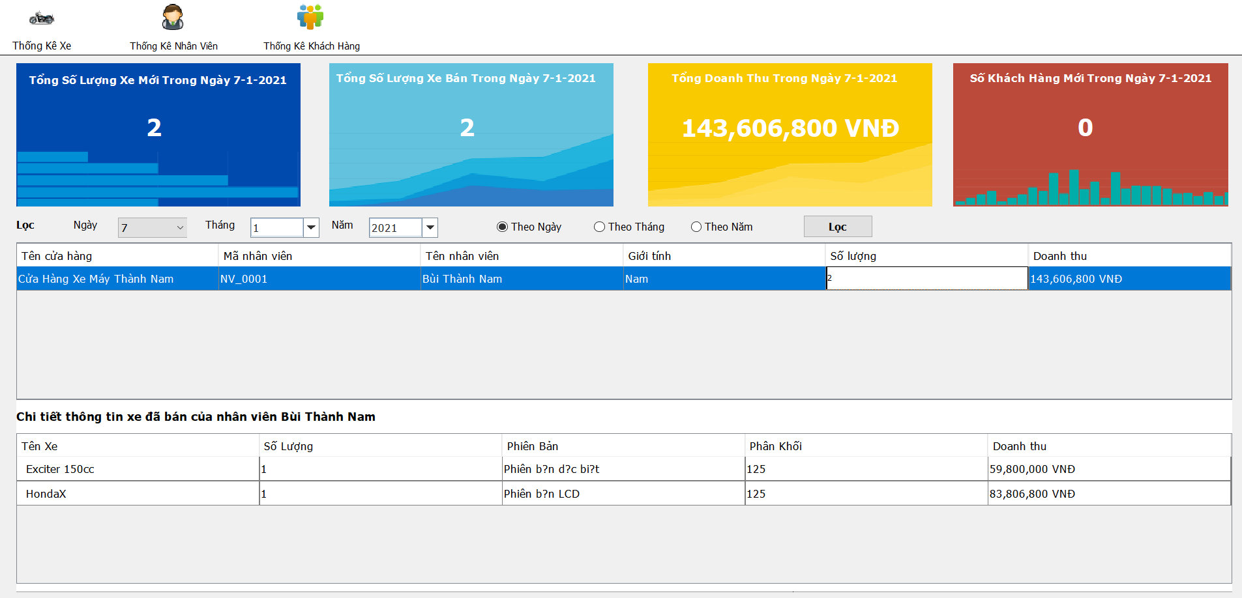

* Người dùng chọn ngày, tháng, năm cần thống kê, chọn dạng lọc (theo ngày, tháng, năm). Sau đó ấn nút lọc.
* Trên bảng sẽ hiện danh sách nhân viên đã bán được sản phẩm trong (ngày, tháng, năm) đó. Người dùng tiếp tục chọn vào tên 1 nhân viên thông tin các xe đã được nhân viên đó đã bán sẽ được hiện bên bảng phía dưới

1. Người dùng chọn tab Thống kê khách hàng



* Trong tab thống kê xe gồm có các dữ liệu được lọc sẵn, biểu đồ và danh sách các xe đã được bán xếp theo thứ tự từ nhiều tới ít.
* Người dùng chọn ngày, tháng, năm cần thống kê, chọn dạng lọc (theo ngày, tháng, năm). Sau đó ấn nút lọc.
* Toàn bộ dữ liệu sẽ được lọc theo ngày tháng mà người dùng mong muốn
* Đối với biểu đồ: Lọc theo ngày nghĩa là lọc tất cả các ngày trong tháng được chọn. Lọc theo tháng sẽ được lọc trong vòng 12 tháng của năm. Và năm sẽ được lọc từ năm 2019 đến năm hiện tại.